АДМИНИСТРАЦИЯ КУЛЕШОВСКОГО СЕЛЬСКОГО ПОСЕЛЕНИЯ

ПОСТАНОВЛЕНИЕ № 19

от 14.02.2013г.
Об определении границ мест, специально
отведенных для проведения публичных
мероприятий на территории Кулешовского
сельского поселения

Во исполнение Постановления Правительства Ростовской области от 27.12.2012г. № 1120 «О специально отведенных местах для проведения публичных мероприятий на территории Ростовской области», Постановления Администрации Азовского района Ростовской области от 16.01.2013 г. № 23

ПОСТАНОВЛЯЮ:

1. Определить границы мест специально отведенных или приспособленных для коллективного обсуждения общественно значимых вопросов и выражения общественных настроений, а также для массового присутствия граждан для публичного выражения общественного мнения по поводу актуальных проблем преимущественно общественно-политического характера, утвержденных Постановлением Правительства Ростовской области от 27.12.2012г. № 1120 «О специально отведенных местах для проведения публичных мероприятий на территории Ростовской области» (Приложение № 1-2 к настоящему Постановлению)
2. Специалисту Администрации Кулешовского сельского поселения О.В. Гридину обеспечить размещение настоящего постановления в местах, отведенных для размещения информации о деятельности органов местного самоуправления и в сети Интернет.

Глава
Кулешовского сельского поселения И.Г. Олейникова

Приложение 1
к Постановлению администрации Кулешовского
сельского поселения от 14.02.2013г. №19

Границы места, специально отведенного для проведения публичных мероприятий в с.Кулешовка ул. Матросова, 16. Территория, прилегающая к зданию РДК Азовского района

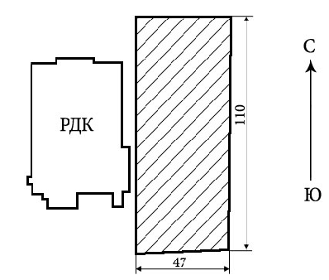

Приложение 2
к Постановлению администрации Кулешовского
сельского поселения от 14.02.2013г. №19

Границы места, специально отведенного для проведения публичных мероприятий в п. Тимирязевский ул. Кольцевая, 5 А. Территория, прилегающая к зданию ДК п. Тимирязевский
